Martes día 24
Hola chichos/as:
Todos los esquemas y ejercicios los tenéis que enviar para poder ver vuestro trabajo. Si los esquemas los hacéis en el cuaderno los hacéis una foto y me los mandáis.
Los ejercicios: cada uno tiene debajo un apartado que pone “Respuestas”, lo tenéis que hacer ahí.
Hoy continuamos con el repaso trimestral para mañana empezar con el Tema 5.
Página 97:

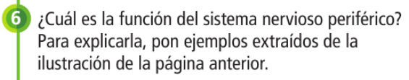

Respuesta:

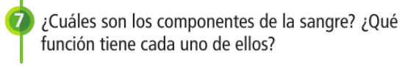
Respuesta:

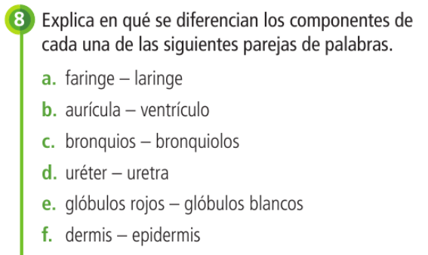

Respuestas:
- a
- b
- c
- d
- e
- f

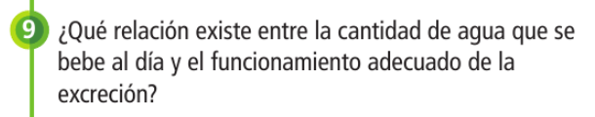
Respuesta:

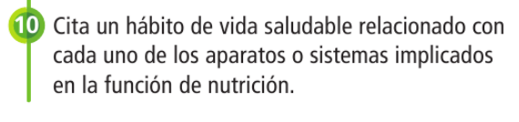
Respuestas:
- Aparato digestivo:
- Aparato respiratorio:
- Aparato excretor:
- Aparato circulatorio:

“Una vez hechas las taréas y los ejercicios y para dudas, puedes contactar conmigo en el siguiente e-mail”:
veronica.tauler@sanviatorvalladolid.com

